Bonusaufgabe
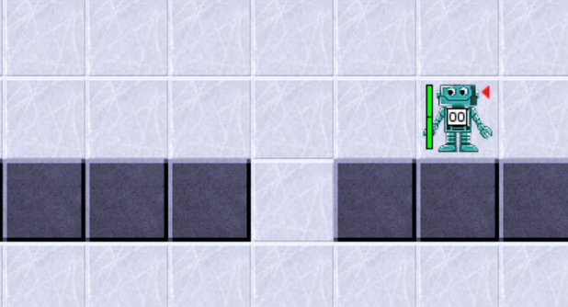
Nun befindet sich der Ausgang wieder unter dem Roboter. Der Roboter selbst befindet sich allerdings links vom Eingang anstatt wie bisher rechts davon.

Überlege, welche Zeilen im Code von Aufgabe 3a(!) geändert werden müssen, damit der Roboter sein Ziel findet?

Bestimme die Information, die ein Programmierer oder eine Programmiererin kennen muss, um einen Code zum Finden des Ausgangs zu entwerfen.

Bonusaufgabe

Nun befindet sich der Ausgang wieder unter dem Roboter. Der Roboter selbst befindet sich allerdings links vom Eingang anstatt wie bisher rechts davon.

Überlege, welche Zeilen im Code von Aufgabe 3a(!) geändert werden müssen, damit der Roboter sein Ziel findet?

Bestimme die Information, die ein Programmierer oder eine Programmiererin kennen muss, um einen Code zum Finden des Ausgangs zu entwerfen.

